Федеральное государственное образовательное бюджетное   
учреждение высшего образования

**«Финансовый университет при Правительстве Российской Федерации»**

**(Финансовый университет)**

Колледж информатики и программирования

**ОТЧЕТ   
по лабораторной работе № 12**

**Студента: Мякишева Владислава Сергеевича**

**Дисциплина /Профессиональный модуль: Компьютерные сети**

|  |  |  |
| --- | --- | --- |
| **Группа: 2ИСиП - 221** |  | **Преподаватель:** |
|  |  | _____________/И. В. Сибирев/ |
|  |  | **Дата выполнения:** |
|  |  | 05.06.2023 г. |
|  |  | **Оценка за работу: ____________** |

Москва,  
2023

Лабораторная работа № 12

1. Изображение выглядит как текст, снимок экрана, Шрифт

   Автоматически созданное описание

Рисунок 1 - Получение настроек логических сетевых адаптеров персонального компьютера

1. 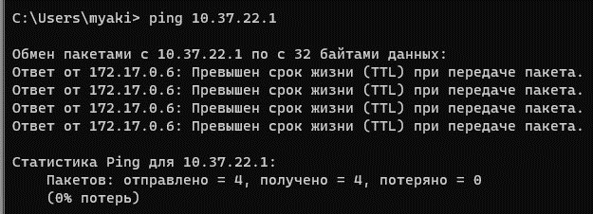

Рисунок 2 - Получение доступа к сетевому шлюзу

1. Изображение выглядит как текст, снимок экрана, Шрифт

   Автоматически созданное описание

Рисунок 3 - Проверка доступа к интернету

1. Изображение выглядит как текст, снимок экрана, Шрифт

   Автоматически созданное описание

Рисунок 4 - Определение пути IP-пакета

1. Изображение выглядит как текст, снимок экрана, меню, монохромный

   Автоматически созданное описание

Рисунок 5 – Команда netstat

1. Изображение выглядит как текст, снимок экрана, меню, Шрифт

   Автоматически созданное описание

Рисунок 6 - Команда netstat ?

1. Изображение выглядит как текст, снимок экрана, меню, монохромный

   Автоматически созданное описание

Рисунок 7 - Получение списка маршрутов

1. Изображение выглядит как текст, снимок экрана, Шрифт

   Автоматически созданное описание

Рисунок 8 – Команда route print -4

1. Изображение выглядит как текст, снимок экрана, меню, Шрифт

   Автоматически созданное описание

Рисунок 9 - Таблица трансляций ip/mac адресов